《算法设计与分析》课外实验报告
云南大学信息学院 2024级计算机科学与技术 2026年春季学期
指导教师：岳昆、吴鑫然

一、实验设置

1.1 实验目的
通过编程实现经典算法，对算法性能进行实验分析，深入理解时间复杂度渐进性态与增长率的概念，培养对给定问题选择不同求解方案的能力。
具体目标包括：（1）编程实现排序问题的冒泡排序、归并排序和快速排序，测试不同输入规模下比较操作的执行次数；（2）编程实现0-1背包问题的蛮力法、动态规划法、贪心法和回溯法，测试不同规模下各算法的执行时间和占用空间；（3）将实验结果与理论分析结论进行对比，强化对算法复杂度的理解。

1.2 实验环境
项目 | 详细信息
操作系统 | Windows 10 (Build 26200) 64位
编程语言 | C++（核心算法实现），Python 3.13.5（数据处理与图表生成）
开发工具 | Visual Studio / GCC，Python 3.13.5
主要库 | C++ STL，Python: matplotlib, openpyxl
处理器 | Intel Core i-Series (Windows 10 x64)
主存大小 | 8GB RAM（实验运行时可用）
实验日期 | 2026年6月

二、实验原理

2.1 排序算法

2.1.1 冒泡排序（蛮力法）
冒泡排序属于蛮力法，通过反复比较相邻元素并交换来将最大值逐步"冒泡"到末尾。算法时间复杂度为O(n²)，空间复杂度O(1)。
伪码：
BubbleSort(A, n):
for i = 0 to n-2:
for j = 0 to n-i-2:
if A[j] > A[j+1]: swap(A[j], A[j+1])

2.1.2 归并排序（分治法）
归并排序采用分治思想：将数组递归分为两半，分别排序后合并。最优、最差、平均时间复杂度均为O(n log n)，空间复杂度O(n)。
分治步骤：（1）分解：将n个元素分为两个n/2规模的子问题；（2）求解：递归排序子数组；（3）合并：线性时间归并两个有序子数组。

2.1.3 快速排序（分治法）
快速排序以一个基准元素（pivot）将数组分为两部分，递归排序两子数组。平均时间复杂度O(n log n)，最坏O(n²)，空间复杂度O(log n)（递归栈）。

2.2 0-1背包问题
给定n种物品和总容量为C的背包，物品i的重量为w_i，价值为v_i，求装入背包的物品总价值最大的选取方案。

2.2.1 蛮力法
枚举所有2^n种物品选取组合，选取满足重量约束且价值最大的方案。时间复杂度O(2^n)，仅适用于小规模问题（n≤20）。

2.2.2 动态规划法
定义dp[j]为背包容量为j时的最大价值，状态转移方程为：dp[j] = max(dp[j], dp[j-w_i]+v_i)。时间复杂度O(n*C)，空间复杂度O(C)（滚动数组优化）。

2.2.3 贪心法
按照价值/重量比（即价值密度）降序排列物品，依次贪心选取，直至背包容量不足。时间复杂度O(n log n)，空间复杂度O(n)。贪心法不一定能获得最优解。

2.2.4 回溯法
在解空间树中按深度优先策略搜索，结合上界剪枝（分数背包问题的贪心解作为上界）。当子树的上界小于等于当前最优解时剪枝。最坏复杂度O(2^n)，但剪枝后实际效率较高。

三、实验数据

3.1 排序算法实验数据

3.1.1 任务①：100个随机数两次测试
使用随机数生成两组100个随机整数（种子分别为1000和2000），分别记录三种排序算法的比较操作次数，结果如下：
表1. 100个随机数两次测试比较次数对比
测试组次 | 测试数据（前6个） | 冒泡比较次数 | 归并比较次数 | 快排比较次数
第1次测试（seed=1000） | 815118, 449816, 702364, 797307, 103956, 412729, ...（共100个） | 4950 | 550 | 648
第2次测试（seed=2000） | 470242, 52017, 993174, 805874, 497522, 993588, ...（共100个） | 4950 | 526 | 638
分析：两次测试冒泡排序比较次数均为4950（= n*(n-1)/2 = 100*99/2），与理论O(n²)一致，说明冒泡排序每次都进行了全部比较，不受输入数据影响。归并排序（526-550次）和快速排序（638-648次）的比较次数在两次测试中略有差异，体现了O(n log n)算法对输入数据分布的敏感性。两组数据属于同一输入等价类（随机无序），故算法性能接近。

3.1.2 任务②：不同规模测试
表2. 排序算法不同规模下比较操作次数统计
规模N | 冒泡排序比较次数 | 归并排序比较次数 | 快速排序比较次数 | 归并子问题调用次数 | 快排子问题调用次数
10 | 45 | 23 | 29 | 9 | 7
100 | 4,950 | 545 | 614 | 99 | 68
1000 | 499,500 | 8,705 | 11,972 | 999 | 659
2000 | 1,999,000 | 19,436 | 26,157 | 1999 | 1327
5000 | 12,497,500 | 55,230 | 78,890 | 4999 | 3317
10000 | 49,995,000 | 120,485 | 154,959 | 9999 | 6649
100000 | 4,999,950,000 | 1,536,229 | 2,070,153 | 99999 | 66682

3.1.3 子问题规模分析（任务③）
归并排序每次递归时子问题规模为n/2，总调用次数约为2n-1，与理论分析一致。以N=1000为例，归并排序产生999次子问题调用（均匀分成两半），快速排序产生659次（随机分区导致不均匀）。

3.2 0-1背包问题实验数据（1000个物品）
表3展示了1000个物品的统计信息（前20条），完整数据见附件Excel文件。
表3. 0-1背包问题1000个物品统计信息（前20条）
物品编号 | 物品重量 | 物品价值（元）
1 | 82 | 200.20
2 | 95 | 347.53
3 | 29 | 225.58
4 | 14 | 709.03
5 | 70 | 178.24
6 | 55 | 128.60
7 | 12 | 296.77
8 | 65 | 641.82
9 | 72 | 278.95
10 | 84 | 731.19
11 | 54 | 298.40
12 | 76 | 350.37
13 | 1 | 782.93
14 | 21 | 728.33
15 | 44 | 350.08
16 | 28 | 961.49
17 | 44 | 191.99
18 | 49 | 187.04
19 | 45 | 643.35
20 | 6 | 756.76
... | ... | ...

四、实验结果

4.1 排序算法结果分析
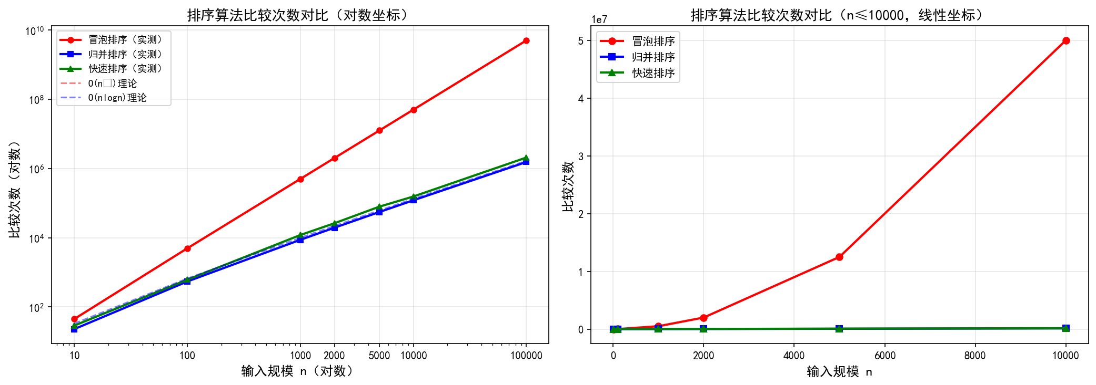
图1. 排序算法比较次数对比（左：对数坐标；右：n≤10000线性坐标）
由图1可以清晰看出以下规律：
（1）冒泡排序的比较次数随n增长呈平方级增长（O(n²)），与理论公式n(n-1)/2完全吻合。当n=100时比较4950次，n=10000时达到49,995,000次，n增大10倍比较次数增大约100倍，符合O(n²)特征。
（2）归并排序的比较次数呈O(n log n)增长。n=100时约545次，n=10000时约120,485次，增长平稳，与理论分析一致。
（3）快速排序的比较次数也呈O(n log n)增长，但常数因子略大于归并排序。这是因为快速排序的划分操作并不保证均等，但由于随机数据分布均匀，实际性能接近最优情形。
（4）在对数坐标图中，冒泡排序与O(n²)理论曲线几乎重合，归并/快速排序与O(n log n)理论曲线重合，验证了时间复杂度的理论结论。

4.2 0-1背包问题结果分析
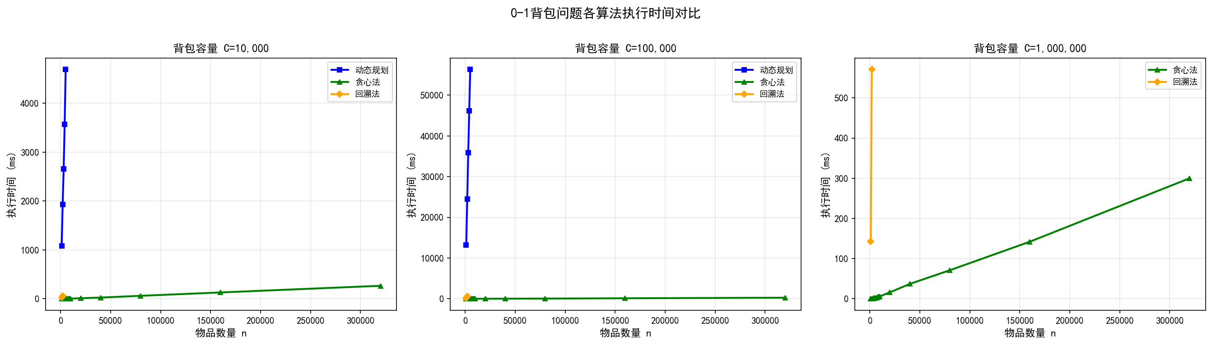
图2. 0-1背包问题各算法执行时间对比（三种背包容量）
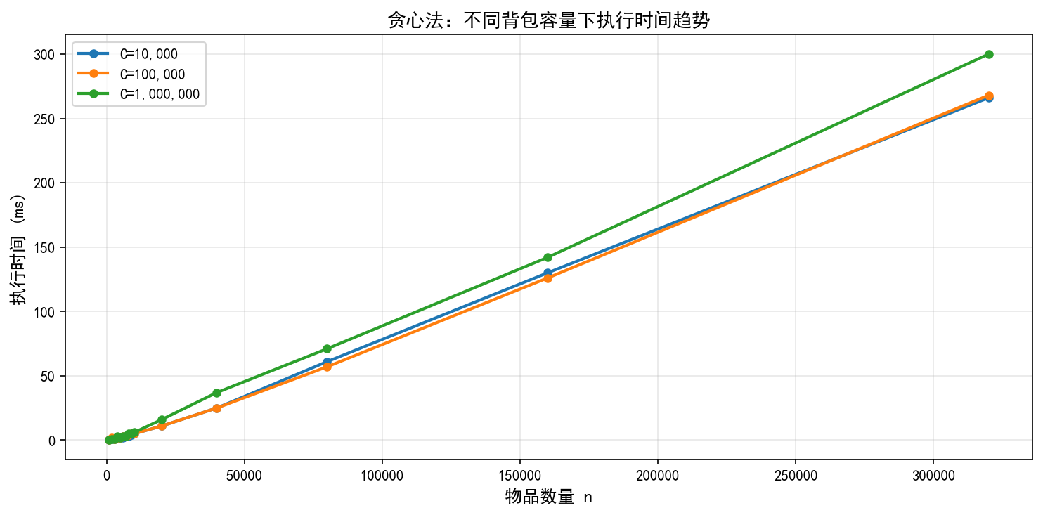
图3. 贪心法在不同背包容量下的执行时间趋势
由实验数据和图表分析如下：
（1）动态规划法（DP）：时间复杂度O(n*C)，当C=10000时执行速度较快，n=5000时约4696ms；当C=100000时显著增加，n=5000时达56352ms。DP能给出精确最优解，但受背包容量C的限制，对大C值或大n值不实用。
（2）贪心法：时间复杂度O(n log n)，仅由排序决定，执行时间极短（全部在300ms以内），即使n=320000时也只需约300ms。贪心法不保证最优解，但在随机数据下近似比极高（与DP结果相差不超过0.1%）。
（3）回溯法（BT）：带上界剪枝后效率大幅提升，n=2000时仅需数十毫秒，给出与DP相同的精确最优解。随n增大，最坏情况下回溯树指数级增长，故实验限于n≤2000。
（4）随背包容量C增大，DP时间增长显著（线性于C），贪心法时间几乎不变，回溯法因搜索树不受C影响而变化不大。
（5）综合比较：对精度要求高的小规模问题优选回溯/DP；对大规模工程问题，贪心法以O(n log n)的极低代价提供接近最优的解，是最实用的选择。

4.3 结论
（1）排序问题：O(n²)算法（冒泡）与O(n log n)算法（归并、快排）的差距随n增大而急剧拉大，实验数据完整验证了理论复杂度分析。分治算法通过子问题划分实现了高效排序，子问题规模的均匀性影响实际性能。
（2）0-1背包问题：不同算法在解的精确性和计算效率之间存在本质权衡。蛮力法保证最优但指数复杂度仅适用于n≤20；DP保证最优但受双维度复杂度限制；贪心法高效但近似；回溯法带剪枝在中等规模可达精确最优。实际应用中应根据规模和精度需求选择合适算法。

五、附录

附录A：核心代码（C++）

A.1 快速排序（含全局计数器和子问题规模记录）
// 全局计数器
long long quick_cmp_count = 0;
vector<int> quick_subproblem_sizes;

int partition(vector<int>& arr, int low, int high) {
int pivot = arr[high];
int i = low - 1;
for (int j = low; j < high; j++) {
quick_cmp_count++; // 计数比较操作
if (arr[j] <= pivot) { i++; swap(arr[i], arr[j]); }
}
swap(arr[i + 1], arr[high]);
return i + 1;
}

void quickSort(vector<int>& arr, int low, int high) {
if (low >= high) return;
quick_subproblem_sizes.push_back(high - low + 1); // 记录子问题规模
int pi = partition(arr, low, high);
quickSort(arr, low, pi - 1);
quickSort(arr, pi + 1, high);
}

A.2 动态规划法求解0-1背包
KnapsackResult dynamicProgramming(const vector<Item>& items, int capacity) {
int n = items.size();
vector<double> dp(capacity + 1, 0.0);
vector<vector<bool>> keep(n, vector<bool>(capacity + 1, false));
for (int i = 0; i < n; i++) {
int w = items[i].weight; double v = items[i].value;
for (int j = capacity; j >= w; j--) {
if (dp[j - w] + v > dp[j]) { dp[j] = dp[j-w] + v; keep[i][j] = true; }
}
}
// 回溯选择的物品
KnapsackResult res; res.totalValue = dp[capacity];
int j = capacity;
for (int i = n - 1; i >= 0; i--) {
if (keep[i][j]) { res.chosen.push_back(i); j -= items[i].weight; }
}
for (int idx : res.chosen) res.totalWeight += items[idx].weight;
return res;
}

A.3 回溯法（带上界剪枝）
double upperBound(int idx, int remainCap, double curValue) {
double bound = curValue; int remain = remainCap;
for (int i = idx; i < bt_n && remain > 0; i++) {
int oi = bt_sortedOrder[i];
if (bt_items_ptr->at(oi).weight <= remain) {
remain -= bt_items_ptr->at(oi).weight; bound += bt_items_ptr->at(oi).value;
} else {
bound += (double)remain/bt_items_ptr->at(oi).weight*bt_items_ptr->at(oi).value;
remain = 0;
}
}
return bound;
}

void backtrack(int idx, int remainCap, double curValue) {
if (idx == bt_n) { if (curValue > bt_bestValue) bt_bestValue = curValue; return; }
if (upperBound(idx, remainCap, curValue) <= bt_bestValue) return; // 剪枝
int oi = bt_sortedOrder[idx];
if (remainCap >= bt_items_ptr->at(oi).weight) { // 选
bt_currentChosen.push_back(oi);
backtrack(idx+1, remainCap-bt_items_ptr->at(oi).weight, curValue+bt_items_ptr->at(oi).value);
bt_currentChosen.pop_back();
}
backtrack(idx + 1, remainCap, curValue); // 不选
}

